1.(30分) 略

2. (总共40分,每题20分)

**2.3 (20分)、若一晶体的相互作用能可以表示为**



**试求：（1）平衡间距；**

**（2）结合能（单个原子的）；**

**（3）体弹性模量；**

**（4）若取，计算及**的值。**

**解：（1）求平衡间距r0**

晶体内能

平衡条件，，

（2）单个原子的结合能

，，



（3）体弹性模量

晶体的体积，A为常数，N为原胞数目

晶体内能







由平衡条件，得









体弹性模量

（4）若取

，

，

，

**(20分) 3.3、考虑一双子链的晶格振动，链上最近邻原子间的力常数交错地为和，两种原子质量相等，且最近邻原子间距为。试求在处的，并粗略画出色散关系曲线。此问题模拟如这样的双原子分子晶体。**

答：（1）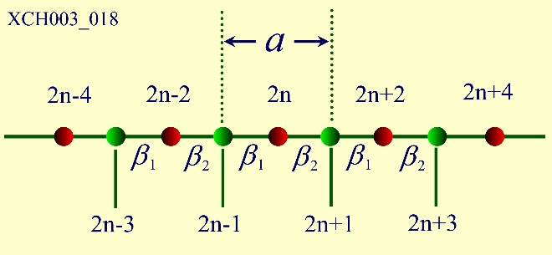

浅色标记的原子位于2n-1， 2n+1， 2n+3 ……；深色标记原子位于2n， 2n+2， 2n+4 ……。

第2n个原子和第2n＋1个原子的运动方程：



体系N个原胞，有2N个独立的方程

方程的解：，令，将解代入上述方程得：



A、B有非零的解，系数行列式满足：







因为、，令得到



两种色散关系：

当时，，

当时，，

（2）色散关系图：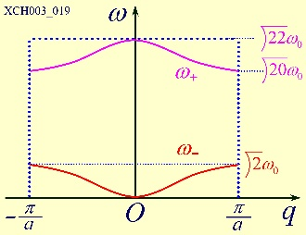

3. (10分) 画出固体中原子相互作用力f（r）与原子间距r的关系，并在图中标明：1）平衡位置；2）最大有效引力。

答案：图略，见书或PPT。

4. (20分)（2020年期末考试题）小明将1万个直径为1cm，重量为100g的小铁球用长度为10cm，弹性系数为1000N/m的弹簧连成一个圆环。估算此圆环中能够传播的机械波的最大频率及最短波长，并与晶体中的格波做比较。

答案：

由一维原子链推导结果：

则有：

短波极限下，

（若计入小球直径为22cm也算对）

晶体中格波的频率通常在1010以上，远大于此宏观系统中的机械波频率。